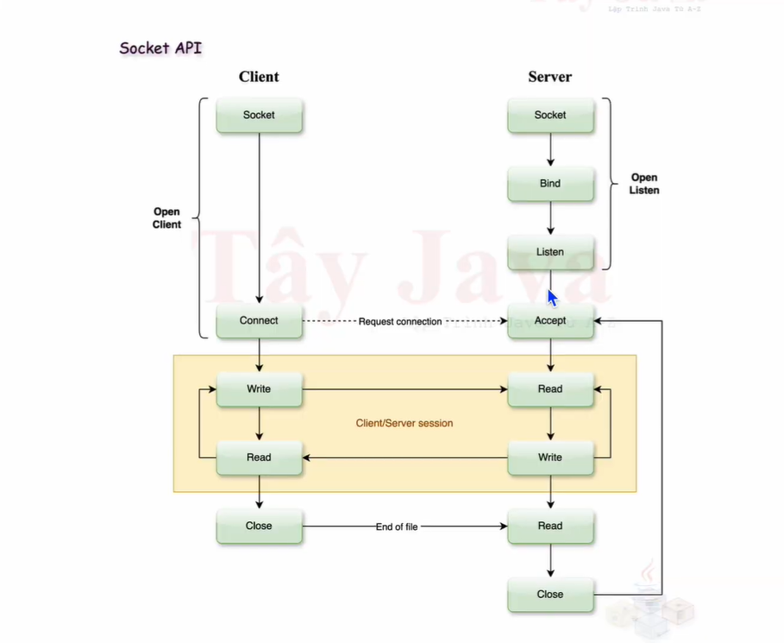

1. TCP sockets
TCP là giao thức phổ biến trong mạng client-server
- Server: tạo một đối tượng ServerSocket lắng nghe kết nối trên một cổng cụ thể. Khi có kết nối từ client, server sẽ tạo ra một Socket để giao tiếp với client.
- import java.io.*;
import java.net.ServerSocket;
import java.net.Socket;
public class SampleServer {
public static void main(String[] args) throws IOException {
ServerSocket serverSocket = new ServerSocket(4953); // mo cong 4953
System.out.println("Server dang cho ket noi ......");
Socket socket = serverSocket.accept(); // cho client ket noi
System.out.println("Client da ket noi");
// nhan du lieu tu client
InputStream input = socket.getInputStream();
BufferedReader reader = new BufferedReader(new InputStreamReader(input));
String message = reader.readLine();
System.out.println("Message tu client: " + message);
// gui phan hoi den client
OutputStream output = socket.getOutputStream();
PrintWriter writer = new PrintWriter(output, true);
writer.println("Xin chao tu Server!");
socket.close();
serverSocket.close();
}
}
- Socket socket = serverSocket.accept();
Chờ client kết nối. Dòng này sẽ block (tạm dừnng chương trình) cho đến khi nó có client kết nối tới.
--------------------------------------------
InputStream input = socket.getInputStream();
BufferedReader reader = new BufferedReader(new InputStreamReader(input));
String message = reader.readLine();
System.out.println("Message tu client: " + message);
- Nhận dử liệu từ client
getInputStream(): lấy luồng dữ liệu từ socket.
BufferedReader : giúp đọc dữ liệu văn bản một cách tiện lợi.
readLine(): đọc một dòng dữ liệu (cho đến khi gặp ký tự xuống dòng).
------------------------------------------------------------
OutputStream output = socket.getOutputStream();
PrintWriter writer = new PrintWriter(output, true);
writer.println("Xin chao tu Server!");
->Gửi phản hồi cho client: Gửi một chuỗi văn bản về phía client;
getOutputStream() : lấy luồng ghi dữ liệu tới client.
PrinterWriter: giúp ghi dữ liệu văn bản.
println() : gửi dòng thông điệp “xin chao tu server”

Các method của socket
Phương thức | Chức năng ngắn gọn
getInputStream() | --Nhận dữ liệu từ phía kia  Lấy luồng đầu vào để nhận dữ liệu từ server (hoặc client nếu bạn là server).
getOutputStream() | --Gửi dữ liệu đến phía kia  Lấy luồng đầu ra để gửi dữ liệu đến server (hoặc client).
close() | --Đóng kết nối, Đóng socket, kết thúc kết nối
isConnected() | -- Kiểm tra kết nối đã thiết lập hay chưa  Trả về true nếu socket đã kết nối thành công.
isClosed() | --Kiểm tra socket đã đóng hay chưa  Trả về true nếu socket đã bị đóng
getInetAddress() | --Lấy IP của bên còn lại  Lấy địa chỉ IP của đối tượng socket (client hoặc server)
getPort() | --Lấy cổng của bên kia  Lấy cổng của máy chủ từ phía client kết nối tới.
getLocalPort() | --Lấy cổng của chính máy mình  Lấy cổng của máy client khi kết nối đến server.
setSoTimeout(int ms) | --Thiết lập timeout khi đọc dữ liệu  Thiết lập thời gian chờ (timeout) khi đọc dữ liệu từ InputStream. Nếu quá thời gian mà chưa nhận được dữ liệu thì sẽ ném ra SocketTimeoutException
getRemoteSocketAddress() | --Lấy địa chỉ socket phía kia  Lấy địa chỉ socket của bên kia (remote socket).

Giải thích chi tiết một số phương thức thường dùng

🔹 getInputStream() và getOutputStream()
- Dùng để đọc và ghi dữ liệu từ socket.
InputStream in = socket.getInputStream();
OutputStream out = socket.getOutputStream();

🔹 getInetAddress() và getPort()
- Lấy địa chỉ IP và port của server hoặc client đã kết nối.
System.out.println("IP Server: " + socket.getInetAddress());
System.out.println("Port Server: " + socket.getPort());

🔹 isConnected() và isClosed()
- Kiểm tra trạng thái kết nối.
if (socket.isConnected() && !socket.isClosed()) {
System.out.println("Socket dang ket noi!");
}

🔹 setSoTimeout(int milliseconds)
- Đặt thời gian chờ khi đọc dữ liệu, nếu quá thời gian mà không nhận được thì ném lỗi SocketTimeoutException.
socket.setSoTimeout(5000); // chờ 5 giây khi đọc dữ liệu

🔹 close()
- Đóng socket và giải phóng tài nguyên.
socket.close();

✅ Ví dụ minh họa ngắn gọn
Socket socket = new Socket("localhost", 4953);
InputStream in = socket.getInputStream();
OutputStream out = socket.getOutputStream();

System.out.println("Da ket noi voi: " + socket.getInetAddress());
socket.close();

------------------------------------------------------------
Input Stream: InputStream là một lớp trừu tượng (abstract class) trong gói java.io dùng để đọc dữ liệu dạng nhị phân (byte) từ một nguồn dữ liệu nào đó như file, mạng, bộ nhớ,...
Mục đích sử dụng input Stream : Trong lập trình mạng (như trong Socket), InputStream thường được dùng để đọc dữ liệu mà phía bên kia (client hoặc server) gửi tới.

1. int read()
🔹 Mục đích:
Đọc 1 byte dữ liệu từ luồng đầu vào.
🔹 Trả về:
- Một giá trị từ 0 đến 255 đại diện cho byte được đọc.
- Trả về -1 nếu đã đọc hết dữ liệu (EOF – End Of File).
🔹 Ví dụ:
InputStream in = socket.getInputStream();
int byteData = in.read();
System.out.println("Gia tri byte: " + byteData);

2. int read(byte[] b)
🔹 Mục đích:
Đọc dữ liệu từ luồng vào mảng byte b.
🔹 Trả về:
- Số byte thực tế đã đọc.
- Trả về -1 nếu kết thúc luồng.
🔹 Ví dụ:
byte[] buffer = new byte[1024];
int bytesRead = in.read(buffer);
System.out.println("So byte da doc: " + bytesRead);

3. int read(byte[] b, int off, int len)
🔹 Mục đích:
Đọc tối đa len byte và lưu vào mảng b, bắt đầu từ chỉ số off.
🔹 Trả về:
- Số byte thực tế đã đọc.
- -1 nếu hết dữ liệu.
🔹 Ví dụ:
byte[] buffer = new byte[1024];
int bytesRead = in.read(buffer, 0, 512); // chỉ đọc tối đa 512 byte đầu

4. int available()
🔹 Mục đích:
Kiểm tra số byte còn có thể đọc mà không bị chặn (blocking).
🔹 Lưu ý: Không đảm bảo sẽ đọc được chính xác số byte đó, chỉ là "ước lượng".
🔹 Ví dụ:
int bytesAvailable = in.available();
System.out.println("So byte co the doc ngay: " + bytesAvailable);

5. void close()
🔹 Mục đích:
Đóng luồng InputStream, giải phóng tài nguyên hệ thống.
🔹 Lưu ý: Sau khi gọi close(), không thể đọc thêm dữ liệu từ luồng.
🔹 Ví dụ:
in.close()

BufferedReader

🔸 BufferedReader là một lớp trong gói java.io, dùng để đọc văn bản (text) từ luồng đầu vào một cách hiệu quả bằng cách sử dụng bộ đệm (buffer).
🔸 Nó giúp đọc dữ liệu theo dòng hoặc theo ký tự nhanh hơn so với InputStreamReader hoặc FileReader đơn thuần.

Cách tạo đối tượng BufferedReader:
BufferedReader reader = new BufferedReader(new InputStreamReader(socket.getInputStream()));
Giải thích : • InputStreamReader chuyển đổi từ byte → ký tự.
• BufferedReader đọc các ký tự đó theo dòng, rất tiện lợi khi làm với văn bản.
Các method của BufferedReader:

1. String readLine()
🔹 Chức năng:
Đọc một dòng văn bản từ luồng đầu vào (kết thúc khi gặp \n, \r, hoặc \r\n).
🔹 Trả về:
- Dòng văn bản dạng String (không bao gồm ký tự xuống dòng).
- Trả về null nếu đã đến cuối luồng (EOF).
🔹 Ví dụ:
BufferedReader reader = new BufferedReader(new InputStreamReader(System.in));
String line = reader.readLine();
System.out.println("Ban da nhap: " + line);

2. int read()
🔹 Chức năng:
Đọc một ký tự từ luồng đầu vào, trả về mã Unicode của ký tự đó (kiểu int).
🔹 Trả về:
- Mã Unicode (0–65535).
- -1 nếu hết dữ liệu.
🔹 Ví dụ:
int ch = reader.read();
System.out.println("Ky tu vua doc: " + (char) ch);

3. int read(char[] cbuf, int offset, int length)
🔹 Chức năng:
Đọc tối đa length ký tự và lưu vào mảng cbuf, bắt đầu tại chỉ số offset.
🔹 Trả về:
- Số ký tự đã đọc.
- -1 nếu đã hết luồng.
🔹 Ví dụ:
char[] buffer = new char[20];
int num = reader.read(buffer, 0, 10); // đọc 10 ký tự
System.out.println("Da doc: " + new String(buffer, 0, num));

4. boolean ready()
🔹 Chức năng:
Kiểm tra xem có dữ liệu để đọc ngay lập tức mà không bị chặn (blocking).
🔹 Ví dụ:
if (reader.ready()) {
System.out.println("Da co du lieu de doc!");
}
🔹 Lưu ý:
- Trả về false nếu chưa có dữ liệu hoặc luồng bị chặn.
- Hữu ích khi bạn không muốn read() hoặc readLine() bị "đứng chờ".

5. void close()
🔹 Chức năng:
Đóng BufferedReader và các luồng liên quan, giải phóng tài nguyên.
🔹 Ví dụ:
java
Sao chépChỉnh sửa
reader.close();
------------------------------------------------

📘 PrintWriter là gì?
🔹 PrintWriter là một lớp trong Java thuộc gói java.io, dùng để ghi (write) văn bản ra OutputStream (ví dụ như gửi dữ liệu đến Socket, ghi ra file,…).
🔹 Nó hỗ trợ in ra dữ liệu kiểu chuỗi, số nguyên, boolean,… một cách dễ dàng như System.out.println().

🏗️ Khởi tạo PrintWriter
PrintWriter writer = new PrintWriter(socket.getOutputStream(), true);
🔸 socket.getOutputStream() → trả về một OutputStream dùng để ghi dữ liệu ra socket.
🔸 Tham số true → bật chế độ "auto-flush" (tự động gửi ngay sau mỗi dòng println()).

1. print(x)
- Ghi dữ liệu ra output nhưng không tự động xuống dòng.
writer.print("Xin chao ");
writer.print("client!");

2. println(x)
- Ghi dữ liệu ra output và xuống dòng (giống như System.out.println).
- Rất hữu ích khi truyền dòng dữ liệu rõ ràng, như tin nhắn.
java
Sao chépChỉnh sửa
writer.println("Xin chao tu server!");

3. write(String s)
- Ghi chuỗi s (giống print, nhưng không hỗ trợ kiểu dữ liệu khác).
writer.write("Day la chuoi text");

4. flush()
- Dùng để đẩy toàn bộ dữ liệu đang giữ trong buffer ra ngoài ngay lập tức (nếu chưa gửi).
writer.flush();
🔹 Thường không cần gọi nếu bạn đã bật auto-flush khi tạo (new PrintWriter(..., true)).

5. close()
- Đóng PrintWriter, đồng thời giải phóng tài nguyên.
writer.close();

🧪 Ví dụ hoàn chỉnh trong lập trình mạng
Socket socket = serverSocket.accept();
PrintWriter writer = new PrintWriter(socket.getOutputStream(), true);
writer.println("Chao mung client den voi server!");

- Client : Tạo một đối tượng Socker để kết nối với server.
- import java.io.*;
import java.net.Socket;
public class SampleClient {
public static void main(String[] args) throws IOException {
Socket socket = new Socket("localhost", 4953); // ket noi den server o cong 1234
// gui du lieu den server
OutputStream output = socket.getOutputStream();
PrintWriter writer = new PrintWriter(output, true);
writer.println("Xin chao tu client!");
// nhan phan hoi tu server
InputStream input = socket.getInputStream();
BufferedReader reader = new BufferedReader(new InputStreamReader(input));
String response = reader.readLine();
System.out.println("Phan hoi tu server: " + response);
socket.close();
}
}

4. Giao tiếp qua uRl
Java cung cấp cách để giao tiếp với các tài nguyên qua URL bằng các lớp URL và URLConnection.
package JavaNetworking;
import java.net .*;
import java.io .*;
public class SampleURL {
public static void main(String[] args) throws IOException {
URL url = new URL("http://tayjava.vn");
BufferedReader in = new BufferedReader(new
InputStreamReader(url.openStream()));
String inputLine;
while ((inputLine = in.readLine()) != null)
System.out.println(inputLine);
in.close();
}
}

5. Lợi ích và ứng dụng của Java Networking
Java Networking rất hữu ích trong các ứng dụng hiện đại như web services, các hệ thống
phân tán hoặc bất kỳ ứng dụng nào cần giao tiếp qua mạng.
· Tính độc lập nền tảng: Java hỗ trợ đa nền tảng nên các ứng dụng mạng có thể chạy
trên bất kỳ hệ điều hành nào hỗ trợ Java.
· Hỗ trợ giao thức chuẩn: Java cung cấp hỗ trợ mạnh mẽ cho các giao thức mạng chuẩn
như HTTP, FTP, TCP, và UDP.
· Tính bảo mật: Java cung cấp các công cụ mạnh mẽ để bảo vệ kết nối mạng, bao gồm
SSL/TLS và các API cho phép mã hóa và xác thực.

Câu hỏi phỏng vấn cơ bản:
1. Câu hỏi cơ bản:
-- Java Networking là gì?
Có thể giải thích khái niệm Java Networking và các thành phần chính của nó?
-- Phân biệt TCP và UDP trong Java Networking.
Hãy giải thích sự khác biệt giữa TCP (Transmission Control Protocol) và UDP (User
Datagram Protocol).
-- Lớp InetAddress trong Java dùng để làm gì?

Ví dụ sử dụng InetAddress

🧷 1. Lấy IP từ tên miền
InetAddress address = InetAddress.getByName("www.google.com");
System.out.println("IP: " + address.getHostAddress());

🧷 2. Lấy IP máy đang chạy
InetAddress local = InetAddress.getLocalHost();
System.out.println("IP may hien tai: " + local.getHostAddress());

🧷 3. Dùng trong Socket
Socket socket = new Socket("localhost", 4953);
InetAddress addr = socket.getInetAddress();
System.out.println("IP cua server la: " + addr.getHostAddress());

✳️ Một số phương thức khác
Phương thức | Ý nghĩa
isLoopbackAddress() | Có phải địa chỉ loopback không (127.0.0.1)
isMulticastAddress() | Có phải địa chỉ multicast không
equals(Object obj) | So sánh 2 địa chỉ IP
toString() | Trả về chuỗi chứa host và IP

--Hãy giải thích chức năng của lớp InetAddress và cách nó được sử dụng trong Java
Networking.
-- Bạn sẽ làm gì để tạo một kết nối TCP giữa server và client trong Java?
Hãy mô tả cách sử dụng ServerSocket và Socket để thiết lập một kết nối TCP giữa server và
client.
-- Làm thế nào để gửi và nhận dữ liệu qua kết nối TCP trong Java?
Hãy giải thích cách sử dụng InputStream và OutputStream để gửi và nhận dữ liệu qua một kết
nối TCP.
II. Câu hỏi nâng cao

1. Giải thích sự khác nhau giữa Socket và ServerSocket ?
Hãy so sánh giữa Socket và ServerSocket trong Java và chức năng của từng lớp.

2. Lớp DatagramSocket và DatagramPacket được sử dụng như thế nào trong UDP ?
Hãy giải thích cách sử dụng DatagramSocket và DatagramPacket để gửi và nhận dữ liệu
trong giao thức UDP.

3. Cách xử lý nhiều client kết nối tới server trong Java Networking
Hãy giải thích cách xử lý nhiều client kết nối tới một server, đặc biệt là cách sử dụng đa
luồng (multithreading).

4. Làm thế nào để đọc dữ liệu từ một URL trong Java ?
Hãy mô tả cách sử dụng lớp URL và URLConnection để truy xuất dữ liệu từ một URL.

5. Sự khác biệt giữa InputStreamReader và BufferedReader trong việc đọc dữ liệu từ
mạng là gì ?
Hãy giải thích sự khác nhau và khi nào nên sử dụng InputStreamReader và BufferedReader
trong lập trình mạng.

?

trong lập trình mạng.

III. Câu hỏi tình huống

1. Bạn sẽ làm gì nếu server nhận được yêu cầu từ một client nhưng không gửi phản hồi

Đưa ra các bước xử lý trong trường hợp server không phản hồi client và cách gỡ lỗi vấn đề.
2. Làm thế nào để bảo mật các kết nối mạng trong Java ?
Hãy mô tả cách sử dụng các kỹ thuật như SSL/TLS trong Java để bảo mật các kết nối mạng.
3. Bạn sẽ làm gì để kiểm tra sự ổn định của một kết nối mạng giữa client và server trong
Java ?
Mô tả cách kiểm tra và quản lý sự ổn định của kết nối, bao gồm kiểm soát timeout và retry.

4. Bạn có thể tối ưu hóa hiệu suất của một ứng dụng mạng Java như thế nào ?
Đưa ra các cách để tối ưu hóa hiệu suất mạng trong ứng dụng Java, ví dụ như sử dụng kỹ
thuật nén dữ liệu, tối ưu hóa buffer size, hoặc dùng NIO (Java Non-blocking I/O).

5. Hãy giải thích kiến trúc của một ứng dụng client-server bạn đã xây dựng

